## 远景能源

评估中心，预测中心，调度中心

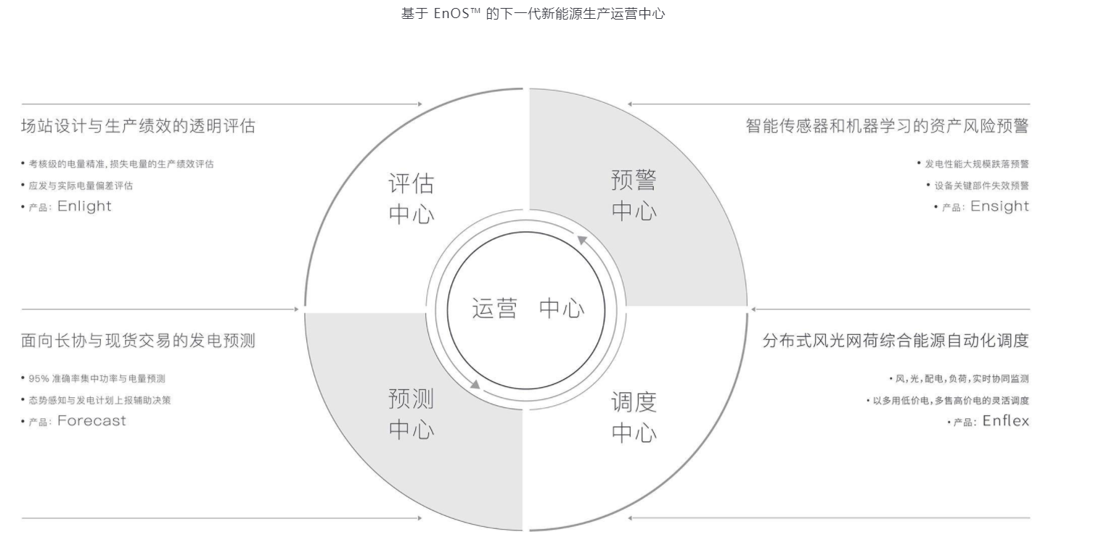

发电量评估

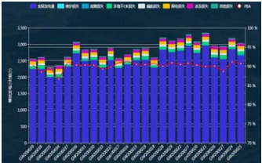

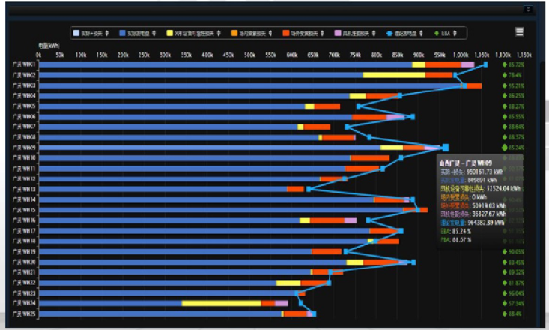

## 上海电气

综合能源智慧管理平台

平台已接入20个电站，主要包含光伏、储能、光伏+储能、光伏+需求侧、储能+需求侧、光伏+储能+需求侧等多种系统。

## 数字孪生

## 后评估

1. 破圈 –》智慧风场—》智慧能源—》工业互联网
2. 现有产品功能丰富
3. 原有功能升级—》数字孪生